**Segunda fase del método de la ingeniería**

**Recopilación de la información necesaria**

**Acerca de la empresa**

Allers Group es una empresa colombiana especializada en importación al por mayor y al detal; de equipos médicos, insumos hospitalarios, instrumental quirúrgico y medicamentos. La empresa cuenta con marcas propias y exclusividades de compañías líderes en el mundo.

En la industria farmacéutica la empresa ha logrado la fidelización de las droguerías gracias a que cuentan con el respaldo de grandes compañías para la distribución de sus productos farmacéuticos.

Compañías como:

* Boehringer Ingelheim
* Ropsohn Therapeutics Ltda
* Bayer
* Baxter
* Novartis

**Sobre las necesidades de Allers:**

Según lo recopilado en un archivo filmográfico se pudo encontrar que Allers posee muchos datos, más específicamente 15 años en datos almacenados. Además, ellos tienen miles de transacciones mensuales, donde se llevan a cabo entre 350 y 600 pedidos diarios.

**Sobre la información recopilada como posible solución a la necesidad del cliente:**

Como posibles alternativas de solución a esta problemática, pude percatarme que existen múltiples formas de abordar esta situación, entre los que se encuentran: DataMining, Big Data y Business Intelligence.   
  
**DataMining** son el conjunto de técnicas y tecnologías que permiten explorar grandes bases de datos, de manera automática o semiautomática, con el objetivo de encontrar patrones repetitivos, tendencias o reglas que expliquen el comportamiento de los datos en un determinado contexto.

También nos hablan de que, el DataMining surge para intentar ayudar a comprender el contenido de un repositorio de datos. Con este fin, hace uso de prácticas estadísticas y, en algunos casos, de algoritmos de búsqueda próximos a la Inteligencia Artificial y a las redes neuronales



Por otro lado, el **Big Data** son un conjunto de datos o combinaciones de conjuntos de datos cuyo tamaño (volumen), complejidad (variabilidad) y velocidad de crecimiento (velocidad) dificultan su captura, gestión, procesamiento o análisis mediante tecnologías y herramientas convencionales, tales como bases de datos relacionales y estadísticas convencionales o paquetes de visualización, dentro del tiempo necesario para que sean útiles.

Los datos captados de Big Data pueden provenir de una gran cantidad de fuentes, por ejemplo, de máquinas, sensores, smartphones, correos, videos, redes sociales, tendencias de mercados, etc.  
  
El lugar donde son almacenados los datos en el Big Data es en ficheros distribuidos, además permite el análisis de datos históricos y hasta incluso en tiempo real.

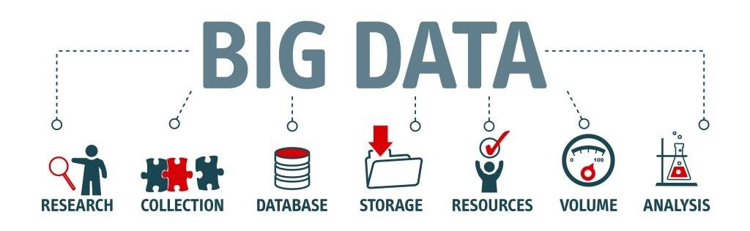

El **Business Intelligence** aporta herramientas para el análisis de los datos que conforman el Big Data, para así, realizar análisis predictivos y avanzados que ayudaran en la toma de decisiones estratégicas en función de una predicción de comportamiento basada en datos reales.  
  
En el Business Intelligence los datos son guardados en un servidor central, en vez de ficheros distribuidos como en el Big Data, lo cual para muchos resulta algo inseguro y poco flexible. No obstante, a través de este sistema, se logra tomar decisiones de una manera rápida y ágil, puesto que todo se encuentra en una base de datos única y es capaz de analizar la información a la velocidad del pensamiento.

Como se puede observar, **Business Intelligence y Big Data** son términos complementarios y su finalidad es extraer valor de la información.

La diferencia está particularmente en que el Business Intelligence está diseñado para poder ayudar a la compañía en la **toma de decisiones importantes de una forma rápida**, mientras que el Big Data **se centra particularmente en lo referente al proceso y la visualización de todos los datos**.

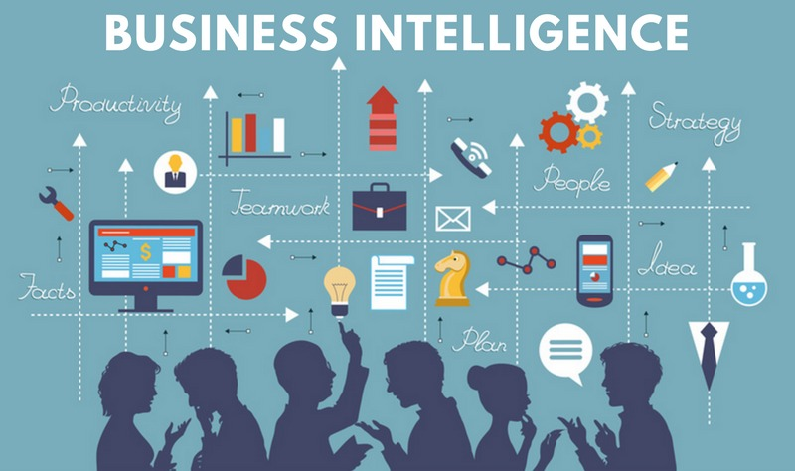

**QlikView**

QlikView es una plataforma de business discovery que ofrece un BI de autoservicio para todo tipo de usuarios de una empresa u organización. Con QlikView se pueden analizar datos y utilizar sus descubrimientos para apoyar la toma de decisiones. QlikView le permite formular y responder sus propias preguntas y seguir sus propias rutas hacia el conocimiento. QlikView le permite a usted y a sus colegas llegar a las decisiones de forma colaborativa.



**SAP**

SAP Business One es una solución de software de gestión empresarial (ERP) referente a nivel mundial, accesible y fácil de usar, pensada específicamente para las pequeñas y medianas empresas.

Única e integrada, proporciona una visibilidad completa de todo un negocio y un control total sobre cualquier aspecto relacionado con sus operaciones. Recopila la información empresarial más importante y permite que toda la empresa pueda acceder a ella y utilizarla. A diferencia de los paquetes y hojas de cálculo de contabilidad, esta soluciónpone a disposición todo lo que se necesita para gestionar las áreas empresariales clave.

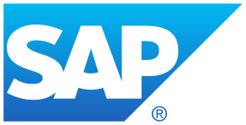

**Tomado de:**

https://www.sinnexus.com/business_intelligence/datamining.aspx

<https://www.powerdata.es/big-data>  
  
http://www.conasa.es/blog/business-intelligence-y-big-data-son-lo-mismo/

<http://www.seidor.com/content/seidorweb/es/soluciones/aplicaciones/erp/sap-business-one.html>  
  
https://help.qlik.com/es-ES/qlikview/November2017/Content/what-is.htm